Приложение Г
Диаграмма последовательности
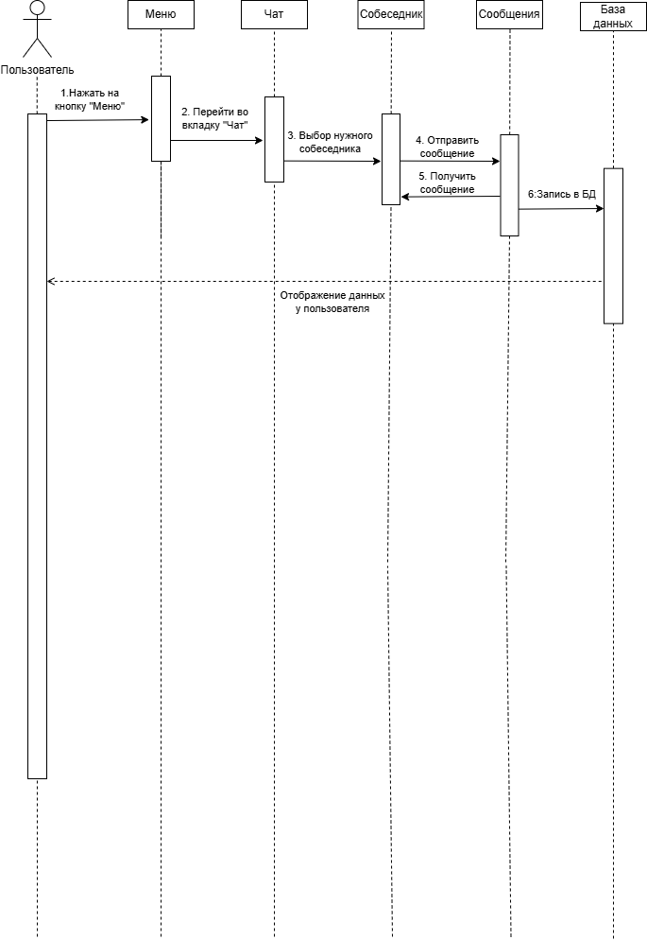

Рисунок Г.1 – Диаграмма последовательности

